Nombra los siguientes compuestos orgánicos
Se acuerda del isopropil? CH₃- CH-
CH₃
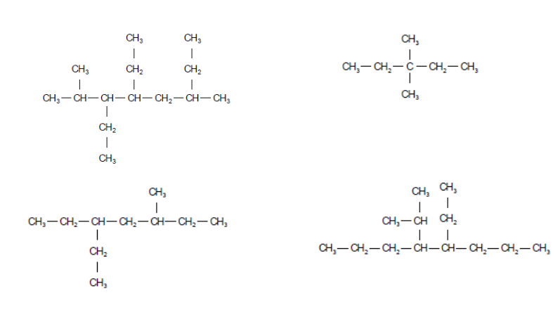
Nombra las estructuras de los siguientes alquenos
